「こども110番の家」・「自転車前かご用シート」・「自動車用ステッカー」
申し込み用紙

令和 年 月 日

お名前
ご住所
お電話番号

小学校区

地域
「こども110番の家」、「自転車前かご用シート・自動車用ステッカー」・新規・取替どちらでも（〇を入れて下さい）

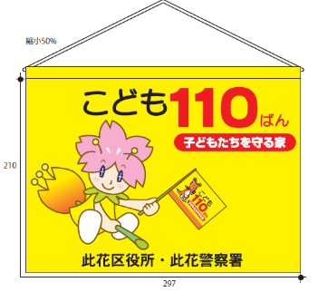


タペストリー（１）新規
ポスターA4（ ）
）交換

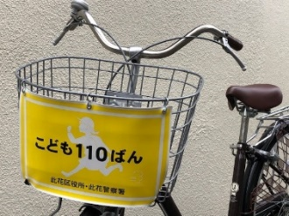


自動車用ステッカー（ ）
自転車前かご用シート（ ）

※ご記入いただいた個人情報は、「こども１１０番の家」・「はしるこども110番」 協力者の確認のため使用させていただくもので、その他の目的には使用いたしません
【問い合せ】
此花区役所 地域サポート課 安全サポート担当 ＴＥＬ ０６－６４６６－９９７８
FＡX ０６－６４６６－９９１９

